INSTALASI GIT PADA UBUNTU 20.04

Seperti yang kita tahu git adalah software version contol system yang digunakan untuk merekam perubahaan yang terjadi pada saat kita melakukan pengembangan sebuah software. Beberapa website yang mengiplementasikan teknologi git adalah GITLAB dan GITHUB.
Dalam penggunaannya git bisa digunakan di sistem windows, linux, Mac. Pada kali ini kita akan melakukan instalasi git pada ubuntu 20.04 .

persyaratan

1. Koneksi internet
2. Ubuntu 20.04
3. Buka Terminal ( Ctrl+Alt+T )

Step

sudo apt update

1. Pastikan semua program ubuntu sudah terupdate

sudo apt install git

2. Gunakan perintah diatas untuk proses instalasi Git, pilih “y” jika terdapat persetujuan penginstalan lalu enter.

git --version

3. Jika sudah selesai cek git dengan perintah diatas

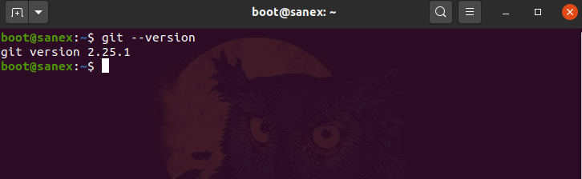
Jika outputnya mengeluarkan versi dari git maka git sudah terpasang pada sistem ubuntu kita.

Lanjut pada konfigurasi awal Git.

